24.05.2024

Obwieszczenie Wydziałowej Komisji Wyborczej

Wydziałowa Komisja Wyborcza Wzornictwa informuje, że na spotkaniu wyborczym, które odbyło się 24.05.2024, w wyniku przeprowadzonych wyborów wybrani zostali przedstawiciele do Senatu na kadencję 2024-2028:
w grupie nauczyciele akademiccy zatrudnieni na stanowiskach profesora i profesora Uczelni:
prof. ASP dr hab. Marek Jóźwicki
prof. ASP dr hab. Piotr Mikołajczak
prof. Jarosław Szymański
w grupie nauczyciele akademiccy zatrudnieni na stanowiskach innych niż profesor i profesor Uczelni:
dr Patrycja Kruk
dr Mirosław Rekowski

Przewodniczący Komisji
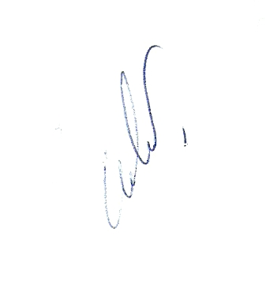
Prof. Marek Adamczewski

